MESTNA OBČINA MARIBOR
ŽUPAN
Ulica heroja Staneta 1, 2000 MARIBOR
GMS – 208
Štev.: 35401-43/2011
Datum: 5.9.2011

MESTNI SVET MESTNE OBČINE
MARIBOR

ZADEVA: PREDLOG ZA OBRAVNAVO NA 10. REDNI SEJI MESTNEGA SVETA MESTNE OBČINE MARIBOR

NASLOV GRADIVA: DOKUMENT IDENTIFIKACIJE INVESTICIJSKEGA
PROJEKTA (DIIP) ZA I. FAZO MAGISTRALNEGA VODOVODNEGA CEVOVODA MARIBOR - SP. HOČE - PIVOLA, NA OBMOČJU NASELJA RAZVANJE

GRADIVO
PRIPRAVIL/A: URAD ZA KOMUNALO, PROMET IN PROSTOR,
Sektor za komunalo in promet

GRADIVO
PREDLAGA: Franc KANGLER, župan

POROČEVALEC/CI: Marjan BLASSIN, Urad za komunalo, promet in prostor

PREDLOG SKLEPA:
Mestni svet Mestne občine Maribor sprejme Dokument identifikacije investicijskega projekta za I. fazo magistralnega vodovodnega cevovoda Maribor - Sp. Hoče - Pivola, na območju naselja Razvanje.

ŽUPAN
MESTNE OBČINE MARIBOR
Franc KANGLER

Priloge:
- obrazložitev
- DIIP

OBRAZLOŽITEV:

Predmet investicije in tega dokumenta je izgradnja vodohrana Razvanje kapaci-tete 250 m3 s črpališčem in HP postajo ter izgradnja napajalnega in povezoval-nih vodovodnih cevovodov v skupni dolžini ca 451 m1.
Prebivalci višje ležečih delov Razvanja ob Pivolski ulici, Ulici Janka Sernca, ob Vinogradniški poti, naselje nad Habakukom i.t.d. se danes oskrbujejo z vodo iz lokalnih, zasebnih vodovodov, ki jih napajajo lokalni vodni izviri na tem delu Pohorja. Ti vodni viri so nezadostni in občasno tudi oporečni.
Obstoječi vodovodi nikakor ne zagotavljajo varne oskrbe, tako iz vidika kvalitete pitne vode, kot iz vidika potrebnih količin. Razlogi, ki utemeljujejo investicijo so :
- investicija je nujna iz zdravstveno-sanitarnega, komunalnega in ekološkega vidika,
- vodovodni sistem se gradi za varno oskrbo s pitno vodo, ki bo omogočila tudi razvoj in širitev poselitve območja.
Navedena investicija bo zagotovila takojšnjo kvalitetno oskrbo s pitno vodo za del območja Razvanja, v nadaljnjih fazah izvedbe investicije pa tudi za širše območje Razvanja – z izgradnjo tlačnega cevovoda od vodohrana Razvanje do višje ležečega naselja nad Habakukom pa bo mogoče zagotoviti oskrbo tudi temu naselju.
Vodohran Razvanje je koncipiran kot sestavni del bodočega magistralnega cevovoda Maribor - Sp. Hoče - Pivola, ki bo zagotovil kvalitetno vodo oskrbo širšega območja Razvanja, Hoč in Pivole.
Okvirna vrednost investicije »I. faza magistralnega vodovodnega cevovoda Maribor - Sp. Hoče - Pivola, na območju naselja Razvanje«, v obsegu gradnje vodohrana in cevovodov za katere je bilo pridobljeno gradbeno dovoljenje, zajema stroške izgradnje (gradbena, obrtniška, instalacijska in montažna dela), stroške projektne in investicijske dokumentacije, stroške nadzora, stroške služnosti, soglasij in odkupov zemljišč, znaša 475.326,00 EUR z vključenim DDV.
Tekoče cene so zaradi časovne bližine predvidenih del enake stalnim cenam.
Predmetna investicija bo financirana s sredstvi proračuna Mestne občine Maribor.
Investicija je v Načrtu razvojnih programov Mestne občine Maribor za obdobje 2009 - 2012 in je predvidena v proračunu Mestne občine Maribor za leto 2011 in 2012 .
Na osnovi izdelane projektne dokumentacije je investitor že pridobil delno gradbeno dovoljenje UE Maribor.

Sestavil
Marjan BLASSIN

DOKUMENT IDENTIFIKACIJE INVESTICIJSKEGA PROJEKTA
povzetek

Za projekt :
I. faza magistralnega vodovodnega cevovoda Maribor-
Sp. Hoče – Pivola, na območju naselja Razvanje

Investitor : MESTNA OBČINA MARIBOR
Ul. heroja Staneta 1, Maribor,
ki jo zastopa župan Franc KANGLER
Naročnik : MESTNA OBČINA MARIBOR
URAD ZA KOMUNALO, PROMET IN
PROSTOR, Slovenska ulica 40, 2000 Maribor

Številka dokumenta : 05-07 BK/11

September 2011

PREMET INVESTICIJE

Predmet investicije in tega dokumenta je izgradnja VODOHRANA VH RAZVANJE 250 m3 s črpališčem ter izgradnja spodaj navedenih vodovodnih cevovodov v skupni dolžini ca 451 m1, kot sledi :
Vodohran VH Razvanje 250 m3
Na vodovodnem sistemu je predvidena izgradnja vodnega zbiralnika, koristna prostornina zbiralnika je 2 x 125 m3, skupaj 250 m3. Zbiralnik se polni preko PP Hoče s črpanjem vode iz vodovodnega omrežja. Varnost obratovanja in napajanja se bo izboljšala tudi z napajanjem iz črpališča Betnava in Hoče.

Primarni cevovod Ulica Janka Sernca – Vodohran VH Razvanje (odsek I/1):
Predvideni odsek vodovodnega cevovoda bo povezoval obstoječi cevovod NL DN 150 v Ulici Janka Sernca (vozlišče 1) in predvideni Vodohran VH Razvanje (vozlišče 2). Dolžina predvidenega odseka znaša 108,30 m.

Vodovodni cevovod Vodohran VH Razvanje – Ulica Janka Sernca (odsek II/A.1):
Dolžina tega dela vodovodnega cevovoda znaša 103,27 m.

Vodovodni cevovod v Ulici Janka Sernca (odsek II/B.1):
Predvideni odsek se v I. etapi gradnje zaključi v na zahodnem robu parc. 211/10, k.o. Razvanje. Dolžina I. etape vodovodnega cevovoda znaša cca 210 m.

Vodovodni cevovod do obstoječega vodovoda v Ulici Janka Sernca (odsek II/B.2):
Predviden odsek vodovodnega cevovoda se prične v vozlišču 4 z navezavo na tlačni cevovod Vodohran VH Razvanje – Ulica Janka Sernca – Pivolska ulica (odsek II/A.1). Od navezave poteka trasa cevovoda proti vzhodu v robu Ulice Janka Sernca do navezave na obstoječi hidrant v vozlišču 9. Dolžina cevovoda je 29,47 m.

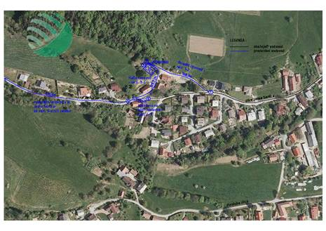

ANALIZA OBSTOJEČEGA STANJA NA PODROČJU OBRAVNAVANE INVESTICIJE

Prebivalci višje ležečih delov Razvanja ob Pivolski ulici in Ulici Janka Sernca, se danes oskrbujejo z vodo iz lokalnih, zasebnih vodovodov, ki se napajajo iz lokalnih vodnih virov (izviri na Pohorju). Vodni viri so nezadostni in občasno tudi oporečni. Prav tako se lokalni sistem vodovoda Pivola v občini Hoče oskrbuje z vodo iz zelo oddaljenih vodnih zajetij na samem Pohorju pod hotelom Bellevue, po več kot 100 let starih, dotrajanih cevovodih.

Zaradi opisanega stanja sistem vodovodnega omrežja na navedenem območju nikakor ne zagotavlja varnega obratovanja in nadzora nad oskrbo s pitno vodo, tako iz vidika kvalitete, kakor tudi iz vidika potrebnih količin vode. Obstoječi sistem vodovodnega omrežja kot takšen zato ne nudi danes zahtevanega standarda v oskrbi s pitno vodo.

Predmetno območje leži v neposredni bližini Maribora in Hoč, območje kot primestna lokacija je lahko dostopno, zanimivo in perspektivno za individualno stanovanjsko gradnjo.

Razlogi za investicijsko namero

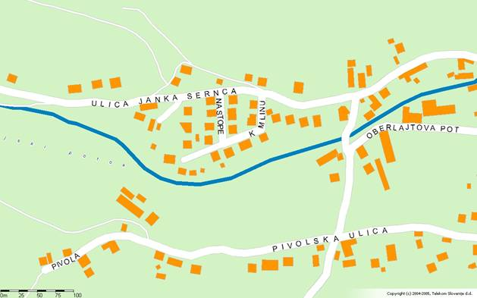

Osnovni razlogi, ki utemeljujejo investicijo, ki je predmet tega dokumenta, so :

- Mestna občina Maribor želi urediti sistem vodooskrbe na svojem teritoriju, na območju višje ležečega dela naselja Razvanje do vključno naselja Habakuk.
- Sistem se gradi za varno oskrbo z vodo za individualne porabnike in gospodarske subjekte, tako da bo oskrba z vodo lahko sledila tudi razvoju in širitvi pozidave območja.
- Investicija je nujna iz zdravstveno sanitarnega, komunalnega in ekološkega vidika.

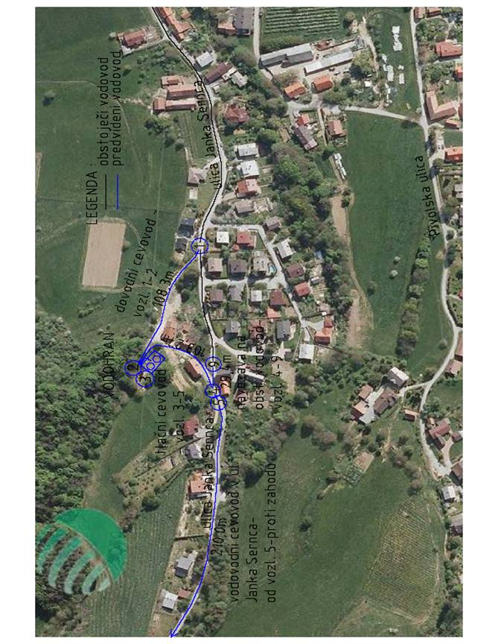

OPREDELITEV RAZVOJNIH MOŽNOSTI IN CILJEV INVESTICIJE
Investicija v izgradnjo I. faze magistralnega vodovodnega cevovoda Maribor-Sp. Hoče – Pivola, na območju naselja Razvanje, ki obsega izgradnjo vodohrana VH Razvanje s črpališčem in vodovodne cevovode, bo izboljšala pogoje za vodooskrbo za višje ležeči del naselja Razvanje. Z izgradnjo tlačnega cevovoda, v naslednji fazi izvedbe investicije, bo omogočena preskrba z vodo tudi za naselje Habakuk.

Investicija pomeni tudi etapo pri izgradnji magistralnega cevovoda Maribor – Sp. Hoče – Pivola, na delu Mestne občine Maribor, ki bo omogočila varno in kvalitetno preskrbo z vodo za naselja Pivola in Razvanje.
Cilji investicije :

- Takojšnja zagotovitev dobre, varne in zanesljive oskrbe s pitno vodo za del naselja Razvanje
- Zagotovitev zadostnih količin virov pitne vode in racionalnejše koriščenje vodnih virov, ki ga bo omogočilo medobčinsko povezovanje vodovodnih sistemov,
- Racionalna raba pitne vode kot naravnega vira,
- Zaščita naravnih virov, ki so osnova za razvoj in konkurenčnost gospodarstva.

Obravnavana investicija predstavlja vlaganja v lastnino Mestne občine Maribor, torej naložbo v povečanje in ohranjanje premoženja lokalne skupnosti, ki bo prinesla koristi v prihodnosti.
Osnovni namen investicije je zadovoljevanje javnega interesa na področju komunalne opremljenosti mesta.
Koristi investicije se bodo odražale :
- Izboljšale se bodo bivalne razmere predmetnega območja, kar posredno vpliva na demografsko sliko na obravnavanem območju in razširja možnosti za delovanje tega področja
- Posledično v povečanem zadovoljstvu prebivalcev ter povečanih možnostih za razvoj in konkurenčnost gospodarstva.

OPIS VARIANT »Z« INVESTICIJO, PREDSTAVLJENIH V PRIMERJAVI Z ALTERNATIVO »BREZ« INVESTICIJE IN /ALI MINIMALNO ALTERNATIVO

Opis variant investicije

Variante mogoče ureditve vodovodnega omrežja za višje ležeče dele naselja Razvanje so bile preverjane v fazi izdelave projektne dokumentacije. Na osnovi strokovnih analiz v začetni fazi priprave investicije, je bilo ugotovljeno, da je za razrešitev opredeljene problematike vodooskrbe navedenega območja naselja Razvanje nujno zgraditi Vodohran VH Razvanje s črpališčem in vodovodne cevovode.

Navedena rešitev bi zagotovila takojšnjo kvalitetno oskrbo z vodo za navedeno območje naselja Razvanje, v nadaljnjih fazah izvedbe investicije pa za širše območje Razvanja s Pivolsko ulico. Z izgradnjo tlačnega cevovoda od Vodohrana VH Razvanje do višje ležečega naselja Habakuk, bo mogoče zagotoviti vodooskrbo tudi za višje ležeče naselje Habakuk.

Glede na zgoraj navedeno lahko zaključimo, da primerjava investicije z drugo lokacijo ni smiselna ter da drugačna izvedba investicije za vodooskrbo navedenega območja ne bi bila smotrna. Sled tega ni drugih variant.
Zaradi opredeljene specifičnosti investicije, ki je razvidna iz predhodnih poglavij, sta v dokumentu identifikacije investicijskega projekta obdelani zgolj dve varianti – to je varianta investicije z izgradnjo Vodohrana VH Razvanje z vodovodnimi cevovodi in varianta brez investicije (minimalna varianta), kot sledi:

VARIANTA 1
Je varianta investicije z izgradnjo I. faze magistralnega vodovodnega cevovoda Maribor-Sp. Hoče – Pivola, na območju naselja Razvanje, to je izgradnja Vodohrana VH Razvanje in izgradnja vodovodnih cevovodov v skupni dolžini 451,0 m1, s čimer bo omogočeno takojšnje izboljšanje preskrbe z vodo za višje ležeče dele naselja Razvanje ob Ulici Janka Sernca, v nadaljnjih fazah investicije pa tudi za območje Pivolske ulice in naselja Habakuk.

VARIANTA 2
Je varianta brez investicije.
V primeru, da bi bila sprejeta odločitev, da se ne pristopi k investiciji v izgradnjo Rezervoarja VH Razvanje z vodovodnimi cevovodi, bi se nadaljevalo nevzdržno stanje glede preskrbe z vodo za navedene višje ležeče dele naselja Razvanje. Kot je že navedeno, so vodni viri na navedenem območju že dalj časa nezadostni in občasno oporečni. Prav tako bi bila v tem primeru onemogočena vsaka nadgradnja programov za oskrbo s pitno vodo za višje ležeče dele naselja Razvanje (območje Habakuka).

Poudariti je še potrebno, da je Vodohran VH Razvanje sestavni del bodočega magistralnega cevovoda Maribor – Sp. Hoče, ki bo zagotovil kvalitetno vodo oskrbo širšega območja naselja Razvanje in Hoč.
Varianta 2 investicije je zato glede na vse navedeno nedopustna oz. nesprejemljiva.
PRIKAZ OCENJENE VREDNOSTI INVESTICIJE TER PREDVIDENE FINANČNE KONSTRUKCIJE

Okvirna vrednost investicije v izgradnjo I. faze magistralnega vodovodnega cevovoda Maribor-Sp. Hoče – Pivola, na območju naselja Razvanje, v obsegu cevovodov za katere je bilo pridobljeno gradbeno dovoljenje in ki zajema stroške izgradnje (gradbena, obrtniška, instalacijska dela in montažna dela) za vodohran in vodovodne cevovode, stroške projektne in investicijske dokumentacije, stroške nadzora, stroške služnosti, soglasij in odkupov zemljišč, po stalnih cenah znaša :
475.326,00 EUR z vključenim DDV
Tekoče cene so zaradi časovne bližine predvidenih del enake stalnim cenam. Podrobnejši prikaz vrste stroškov investicije in ocenjenih vrednosti stroškov investicije po stalnih in tekočih cenah je podan tabelarično v nadaljevanju in sicer :

Tabela : Stroški investicije po stalnih in tekočih cenah
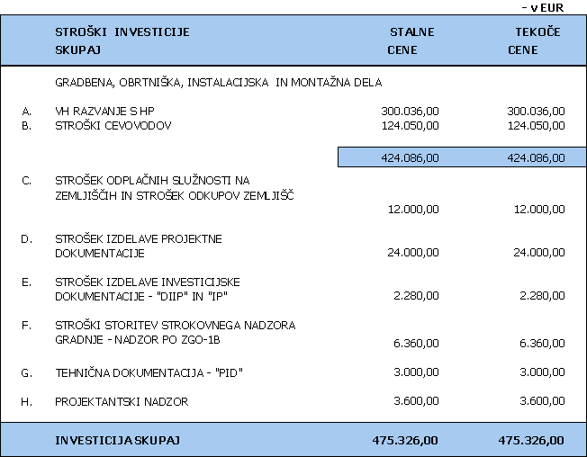

Viri financiranja in dinamika zagotavljanja sredstev
Predmetna investicija bo financirana s sredstvi proračuna Mestne občine Maribor.
Investicija bo predlagana v Načrt razvojnih programov Mestne občine Maribor za obdobje 2009 –2012 in v proračun Mestne občine Maribor za leto 2011 in 2012 .
Investitor bo sredstva zagotovil po naslednji dinamiki :

Tabela : Viri in dinamika financiranja stroškov investicije
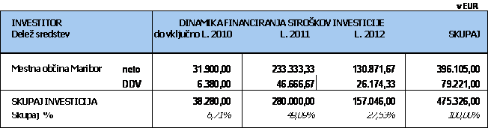

NAVEDBA ODGOVORNIH OSEB

Odgovorni vodja investitorja za izvedbo projekta :
Marjan BLASSIN, univ.dipl.ekon., inž. grad.

Odgovorna oseba za izdelavo projektne dokumentacije :
Željko BLAŽEKA univ.dipl.inž.grad., odgovorni projektant
«IEI« INŠTITUT ZA EKOLOŠKI INŽENIRING d.o.o., Ljubljanska ul. 9, Maribor
Odgovorna oseba za izdelavo »Dokumenta identifikacije investicijskega projekta« :
Bojan KRAJTNER univ,dipl.inž.,
IMO BIRO d.o.o. , Partizanska c. 3, Maribor

PROJEKTNA DOKUMENTACIJA , GRADBENO DOVOLJENJE

Za izvedbo projekta »Magistralni cevovod Maribor – Spodnje Hoče – Pivola, na delu Mestne občine Maribor«, je bila do izdelave »Dokumenta identifikacije investicijskega projekta »(DIIP) s strani naročnika pridobljena naslednja projektna dokumentacija
in sicer :

Projekt za pridobitev gradbenega dovoljenja ( PGD) za :
»Magistralni cevovod Maribor – Spodnje Hoče – Pivola , na delu Mestne občine Maribor« , izdelal INSTITUT ZA EKOLOŠKI INŽENIRING »IEI« d.o.o. , projekt št. 6V-7H7.2.0., z datumom avgust 2009, odgovorni projektant Milena Blažeka univ.dipl.inž

V izdelavi je izvedbena projektna dokumentacija (PZI), ki bo predvidoma izdelana do 15.09.2011.
Gradbeno dovoljenje :

Na osnovi zgoraj navedene projektne dokumentacije je investitor pridobil gradbeno dovoljenje – delna odločba, št. 351-139/2010, UE Maribor, z datumom 26.04.2010.

Iz pogojev v gradbenem dovoljenju izhaja, da je do tehničnega pregleda potrebno zgraditi del vodovodnega cevovoda v Ulici Janka Sernca, na parc. št. 1211, k.o. Razvanje, povezovalni cevovod med Ulico Janka Sernca in Pivolsko ulico, na parc. št. *47/3, 232/1, 233/1, 139/1, 131/2, 1134, 131/3 in 1100/1, vse k.o. Razvanje in vodovodni cevovod v Pivolski ulici na parc. št. 1100/1, k.o. Razvanje. Za gradnjo predmetnih odsekov je potrebno pridobiti gradbeno dovoljenje v posebnem postopku.

Glede na navedeno dejstvo, je predmet investicije in s tem tega dokumenta zmanjšani obseg vodovodnih cevovodov napram projektni dokumentaciji. Cevovodi, za katere ni gradbenega dovoljenja, niso predmet investicije in s tem tega dokumenta.

Predmet investicije so tako naslednji vodovodni cevovodi, objekti in naprave:

Primarni cevovod Ulica Janka Sernca – Vodohran VH Razvanje (odsek I/1):

Predviden odsek vodovodnega cevovoda bo povezoval obstoječi cevovod NL DN 150 v Ulici Janka Sernca (vozlišče 1) in predvideni Vodohran VH Razvanje (vozlišče 2). Izvedba predvidenega odseka cevovoda je predvidena iz NL cevi DN 150. Dolžina predvidenega odseka znaša 108,30 m.

Vodovodni cevovod Vodohran VH Razvanje – Ulica Janka Sernca (odsek II/A.1):

Predvideni odsek magistralnega cevovoda bo povezoval predvideni Vodohran VH Razvanje (vozlišče 3) in obstoječi cevovod PEHD d 110/12.5, ki poteka v Ulici Janka Sernca (vozlišče 5). Izvedba predvidenega odseka tlačnega cevovoda je predvidena iz NL cevi DN 150. Na predvidenem odseku vodovodnega cevovoda je predvidena vgradnja blatnika B/1 s podzemnim hidrantom PH DN80, nadzemnega hidranta NH1 DN80 in zračnika Zr1. Dolžina tega dela vodovodnega cevovoda znaša 103,27 m. Za zračnikom je na vodovodnem cevovodu predvidena izvedba odcepa za tlačni sekundarni cevovod v Ulica Janka Sernca proti zahodu (odsek II/B.1), odcepa za tlačni cevovod Ulica Janka Sernca – Pivolska ulica (odsek II/A.2) in odcepa po Ulica Janka Sernca proti vzhodu do navezave na obstoječi vodovodni cevovod (odsek II/B.2).

Vodovodni cevovod v Ulici Janka Sernca (odsek II/B.1):

Predvideni odsek vodovodnega cevovoda se prične v vozlišču 5 z navezavo na tlačni cevovod Vodohran VH Razvanje – Ulica Janka Sernca – Pivolska ulica (odsek II/A.1) in poteka po Ulici Janka Sernca proti zahodu. Izvedba predvidenega odseka tlačnega cevovoda je predvidena iz NL cevi DN 100. Na predvidenem odseku vodovodnega cevovoda je predvidena vgradnja dveh nadzemnih hidrantov NH2 in NH3 DN 80. Predvideni odsek se v I. etapi gradnje zaključi v na zahodnem robu parc. 211/10, k.o. Razvanje. Dolžina I. etape vodovodnega cevovoda znaša cca 210 m.

Vodovodni cevovod do obstoječega vodovoda v Ulici Janka Sernca (odsek II/B.2):

Predviden odsek vodovodnega cevovoda se prične v vozlišču 4 z navezavo na tlačni cevovod Vodohran VH Razvanje – Ulica Janka Sernca – Pivolska ulica (odsek II/A.1). Od navezave poteka trasa cevovoda proti vzhodu v robu Ulice Janka Sernca do navezave na obstoječi hidrant v vozlišču 9. Izvedba predvidenega odseka je predvidena iz LN cevi DN 100. Dolžina cevovoda je 29,47 m.

Vodohran VH Razvanje 250 m3

Na vodovodnem sistemu predvidena izgradnja vodnega zbiralnika, ki je lociran na zemljišču parc. št. 210/6 in 220/2, k.o. Razvanje. Koristna prostornina Vodohrana je 2 x 125 m3, skupno 250 m3. Vodohran se polni preko PP Hoče s črpanjem vode iz omrežja.

Vodohran je podzemni objekt, sestavljen iz dveh delov iz prednjega – manipulativnega dela – armaturnih celic in zadnjega dela – vodozbirnih bazenov. Manipulativni del je izveden kot dvoetažni objekt s prostorom za kontrolo in servisiranje. V obeh etažah je predvidena vgradnja potrebne strojne opreme – razvodi cevovodov in vgradnja armatur. Električna oprema bo vgrajena v zgornji komori. V zgornjo komoro se vstopa skozi vrata iz tlakovanega platoja pred objektom, spodnja komora je dostopna skozi talno odprtino po vstopni lestvi. Na obeh straneh manipulativnega dela objekta sta predvidena vodna zbiralnika – vodni celici, ki sta povezani z armaturno komoro. Vodni celici služita akumuliranju požarne in pitne vode. Vodni celici sta okrogle oblike, notranega premera 7,00 m, svetla višina celic je 3,75 m, pri čemer je koristna višina je 3,25 m. Objekt Vodohrana je predviden v armiranobetonski izvedbi, ki mora biti zveden v vodotesni izvedbi. Objekt bo v celoti vkopan, razen s čelne strani, kjer je vhod v objekt. Čelna stena ima obojestransko vpeta kritina zidova, z zunanje strani pa je obložena s kamnito oblogo. Območje Vodohrana je potrebno ograditi z ograjo višine 2,00 m.

ČASOVNI NAČRT PRIPRAVE IN IZVEDBE INVESTICIJE

PRIPRAVA INVESTICIJE / aktivnosti |  | ROK IZVEDBE
- Projektna dokumentacija PGD |  | Že izdelano
- Gradbeno dovoljenje |  | April 2010
- Dokument identifikacije investicijskega projekta DIIP |  | Avgust / 2011
- Potrditev DIIP s strani strokovne komisije naročnika in MS MOM |  | September / 2011
- Izvedbena projektna dokumentacija PZI |  | September 2011
- Priprava razpisne dokumentacije in izvedba javnega naročila za izbor izvajalca gradbenih in montažerskih del |  | September 2011 do oktober 2012

IZVEDBA INVESTICIJE / aktivnosti |  | ROK IZVEDBE
- Podpis pogodbe z izvajalcem gradbenih in montažnih del |  | Oktober 2011
Vodohran VH Razvanje s črpališčem
- Pričetek izvedbe gradbenih del |  | Oktober 2011
- Zaključek izvedbe gradbenih del |  | December 2011
- Dobava in montaža opreme vodohrana |  | Marec 2012
Izgradnja cevovodov |  | Oktober 2011 do april 2012
Tehnični in kvalitetni pregled, |  | April 2012
Odprava pomanjkljivosti |  | April 2012
Uporabno dovoljenje |  | Maj 2012
Predaja objekta upravljavcu,  pričetek obratovanja |  | Maj 2012

Podrobnejši terminski plan izgradnje Vodohrana VH Razvanje in vodovodnih cevovodov bo izdelal izbrani izvajalec del.

Opozoriti velja, da je s tem dokumentom predvidena izvedba cevovodov v obsegu, za katerega je bilo pridobljeno gradbeno dovoljenje, za izvedbo preostalih cevovodov, predvidenih s projektno dokumentacijo, pa bo še potrebno pridobiti služnosti in gradbeno dovoljenje v posebnem postopku.

